MEASTAHLFLEX 3stg Rost 152x50 30/30
MEA Bautechnik

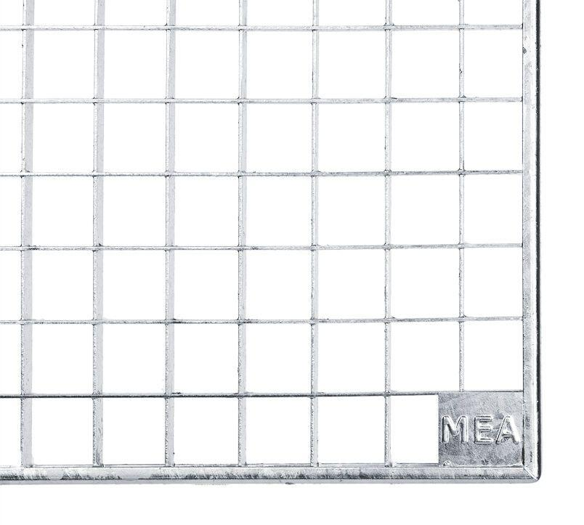Eigenschaften
GTIN:
4001990103654
HAN:
010887228
Oberfläche
verzinkt
Produkt
Rost
Werkstoff
Stahl
Breite (mm)
1.520,00
Tiefe (mm)
500,00
Maschenweite
30 x 30

